# Hasil Analisis

## Bar Chart

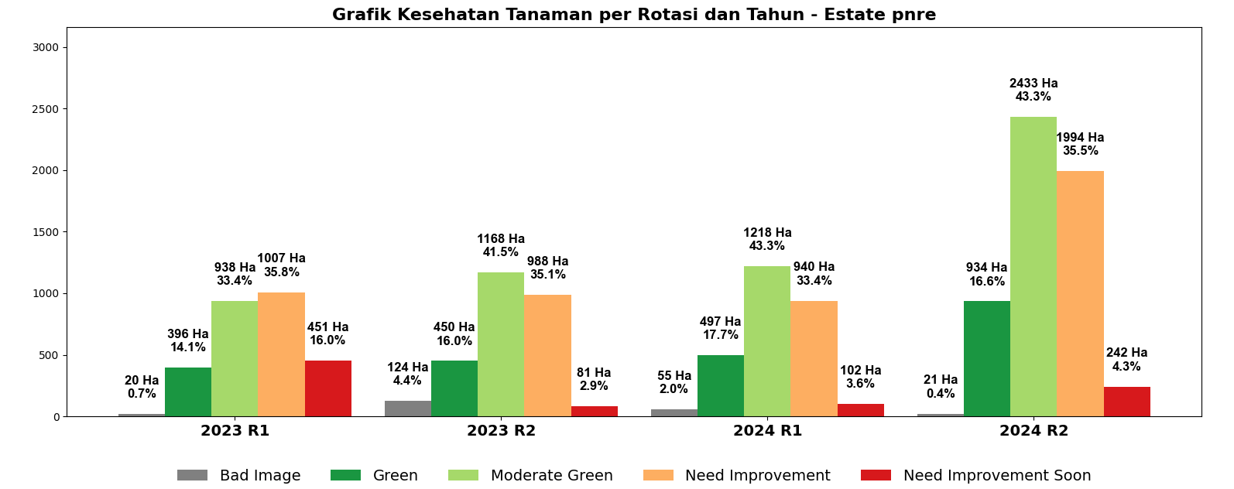

## Ulasan

Total luas area:2023 R1 (2811.72 Ha), 2023 R2 (2811.72 Ha), 2024 R1 (2811.72 Ha), 2024 R2 (5623.44 Ha)  
- Luas area Bad Image: 2023 R1 (19.77 Ha), 2023 R2 (124.38 Ha), 2024 R1 (54.87 Ha), 2024 R2 (21.03 Ha)  
- Luas area Green: 2023 R1 (396.25 Ha), 2023 R2 (450.28 Ha), 2024 R1 (497.48 Ha), 2024 R2 (934.22 Ha)  
- Luas area Moderate Green: 2023 R1 (937.76 Ha), 2023 R2 (1168.04 Ha), 2024 R1 (1217.76 Ha), 2024 R2 (2433.00 Ha)  
- Luas area Need Improvement: 2023 R1 (1007.25 Ha), 2023 R2 (987.58 Ha), 2024 R1 (939.77 Ha), 2024 R2 (1993.59 Ha)  
- Luas area Need Improvement Soon: 2023 R1 (450.68 Ha), 2023 R2 (81.43 Ha), 2024 R1 (101.84 Ha), 2024 R2 (241.60 Ha)

## Kesimpulan

Kondisi lahan secara keseluruhan cukup baik, meskipun sebagian besar area berada pada kondisi Moderate Green.  
- Area Bad Image: penurunan 33.84 Ha dibandingkan 2024 R1  
- Area Green: kenaikan 436.73 Ha dibandingkan 2024 R1  
- Area Moderate Green: kenaikan 1215.24 Ha dibandingkan 2024 R1  
- Area Need Improvement: kenaikan 1053.82 Ha dibandingkan 2024 R1  
- Area Need Improvement Soon: kenaikan 139.76 Ha dibandingkan 2024 R1